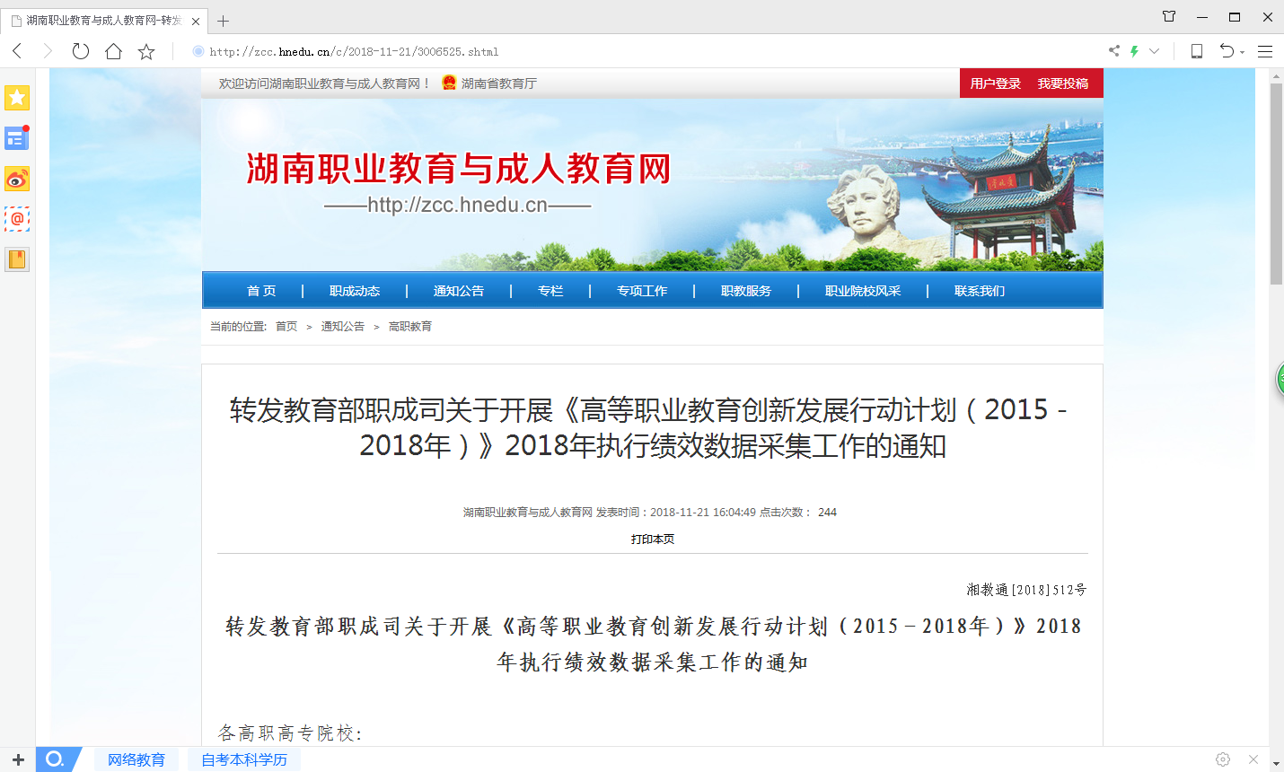
湘教通[2018]512号
转发教育部职成司关于开展《高等职业教育创新发展行动计划（2015－2018年）》2018年执行绩效数据采集工作的通知

各高职高专院校：
现将教育部职成司《关于开展<高等职业教育创新发展行动计划（2015－2018年）>2018年执行绩效数据采集工作的通知》(教职成司函〔2018〕152号)转发给你们，并就做好本次绩效数据采集工作有关事项通知如下：
一、采集对象
全省各独立设置的高职高专院校（含民办高职院校）。
二、采集平台
使用教育部职成司主页“高等职业教育创新发展行动计划（2015－2018年）”专题专栏中的《行动计划》管理平台（以下简称“平台”）进行采集。(网址：http://jihua.36ve.com/index.php/site/loginS)。各院校登录用户名为院校代码（见附件1），初始密码统一为“12345”。
三、采集要求
1、各院校登录“平台”后，对经学校认领的我省下发的任务（项目）开展绩效数据采集，同时上传学校《2018年度绩效总报告》、支持文件和典型案例。
2、绩效数据采集工作应具有延续性，注重与上一年度年报的比较分析。
3、各院校《2018年度绩效总报告》要围绕《湖南高等职业教育创新发展行动计划（2016－2018年）实施方案》（湘教发〔2016〕7号）要求，参照承接任务（项目）绩效采集要点，基于绩效采集各项数据指标，系统总结三年来工作执行情况及建设成效，参考绩效报告提纲（见附件2）撰写绩效报告。
4、各院校要结合实际任务（项目）进展推荐典型案例，推荐数量不得少于1个，要求思路清晰、举措得当、成效显著、图文并茂、数据详实，具有示范作用和推广价值。每个案例控制在600字左右。我厅将遴选优质案例推选教育部。
5、各院校在“平台”的绩效数据采集工作须于2018年12月21日完成。各校在填报之前，务必先查看平台提供的用户手册或线上视频教程。
四、其他
1、各院校须确定“创新发展行动计划”绩效数据采集工作负责人和平台操作员各一名，并将相关信息（见附件3）于2018年11月23日前发送至我厅职成处电子邮箱。
2、联系方式：
通信地址：长沙市芙蓉区东二环二段238号
联系部门：省教育厅职成处909办公室
联系人：肖帅，刘婕；联系电话：0731－84714893
职成处电子邮箱：zcc906@163.com
附件：1、各高职高专院校代码
2、院校2018年度绩效报告提纲
3、院校“创新发展行动计划”绩效数据采集工作联络人表
附件1-3下载
文件： 关于开展《高等职业教育创新发展行动计划（2015-2018年）》2018年执行绩效数据采集工作的通知(教职成司函〔2018〕152号)

湖南省教育厅
2018年11月21日

